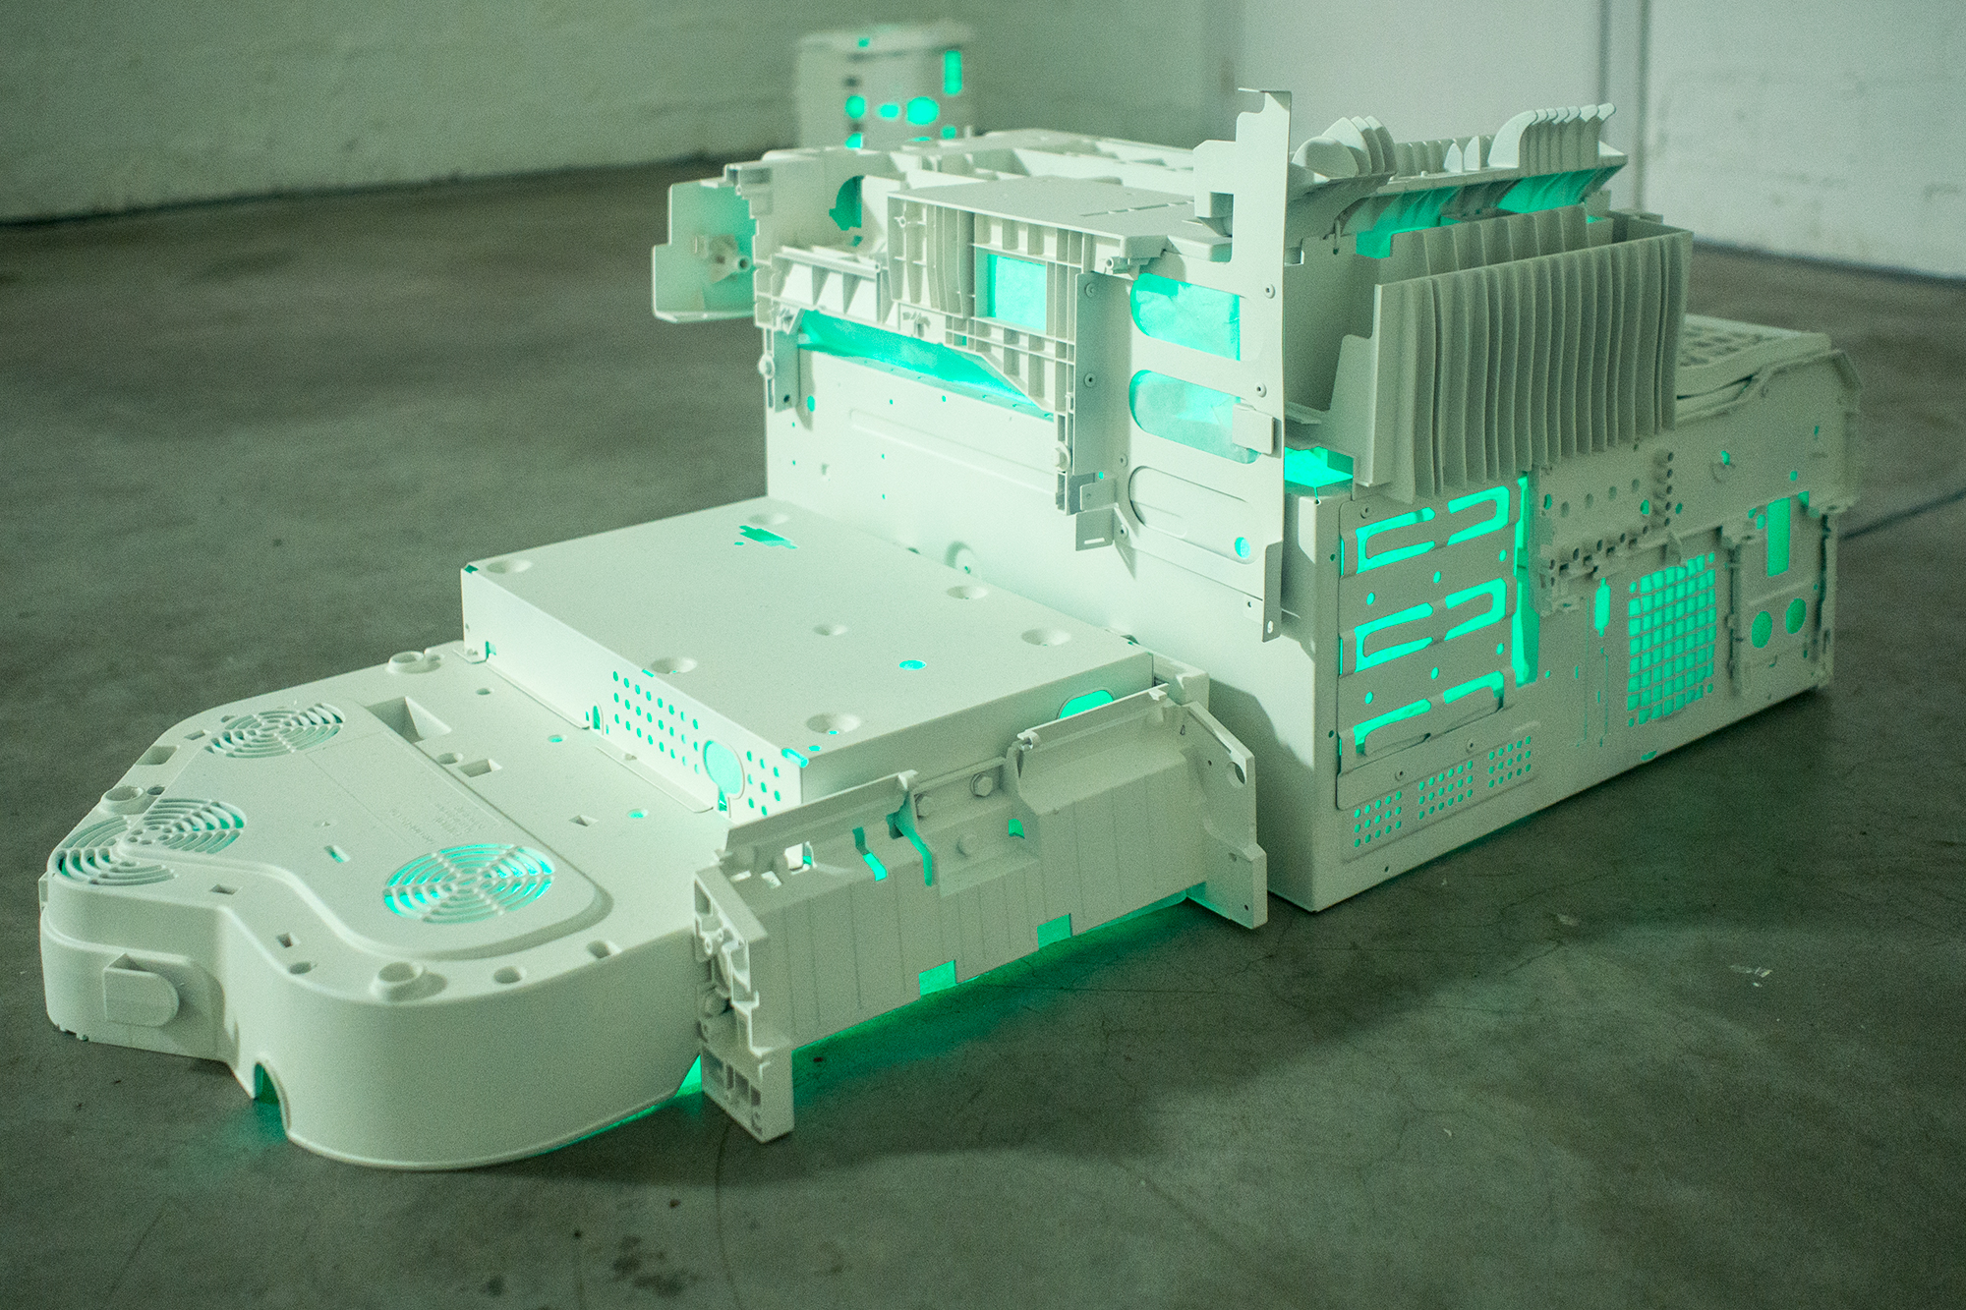
ROOMSCAPE
MICHELE LIPARESI
A cura di Yulia Tikhomirova

In Collaborazione con Tist.Situation
Dal 26 febbraio al 20 marzo 2022
Inaugurazione 26 febbraio ore 18
GATE 26A
Via Carteria 26A, Modena

Disorientamento. È la prima impressione che suggerisce l’ambiente di RoomScape, a metà tra un ufficio abbandonato e il paesaggio di un pianeta sconosciuto. La stessa sensazione si prova a volte in sogno, oppure quando apriamo una porta sbagliata – una di quelle tutte identiche – all’interno di un edificio amministrativo e ci affacciamo in un luogo dove la nostra presenza non è prevista.
Abbiamo di fronte una stanza banale, spoglia, eppure sappiamo che sta succedendo qualcosa.

RoomScape di Michele Liparesi (Bologna 1986) ci offre in principio un’esperienza simile. L’ambiente ricorda un ufficio anonimo, semibuio. I macchinari bianchi – per un uso difficilmente identificabile– emanano una luce sintetica e costante; sono disposti senza un apparente ordine ma nell’insieme costituiscono un paesaggio o, più precisamente, uno scheletro di paesaggio: un’urbe di forme essenziali, vagamente familiari. RoomScape si distingue per un’impostazione minimalista, rinuncia all’espansività plastica costruendo tuttavia un luogo quasi nostalgico.
La sua nostalgia è però equivoca, ostile. A differenza di Anaktisi, lavoro precedente di Liparesi, in cui il rapporto tra lo spazio e l’osservatore è la chiave di lettura dell’architettura criptica, nell’attraversare RoomScape ci rendiamo conto che non c’è una collocazione contemplata per i nostri corpi, nessuna relazione da instaurare. Lo scenario non appartiene all’universo delle cose vive, ma a quello delle forme vive.
Le strutture architettoniche si mostrano apertamente, rimanendo tuttavia impenetrabili alla nostra percezione. Colme di una luce artificiale, pazientemente attendono l’inevitabile arrivo della loro era.
Il loro futuro ci ha già superati.

ROOMSCAPE|MICHELE LIPARESI
A CURA DI YULIA TIKHOMIROVA

IN COLLABORAZIONE CON TIST.SITUATION

Dal 26 febbraio al 20 marzo 2022
GATE 26A, Via Carteria 26A, Modena
Ingresso libero
Orari
Sabato, domenica 16.30-19
Tutti gli altri giorni su appuntamento
Informazioni
info@gate26a.com
www.gate26a.com
tel: 3338601405

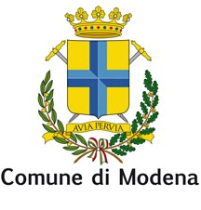

GATE 26A nasce dall’idea di costruire e sostenere un luogo capace di relazionarsi a 360°con la propria città. Come un gate aeroportuale è un porto di partenze e di arrivi per operazioni site-specific. Nei 19 m2 dello spazio i linguaggi dell’arte contemporanea si mischiano, vengono masticati, sputati e riassemblati per arrivare alla loro forma finale.

